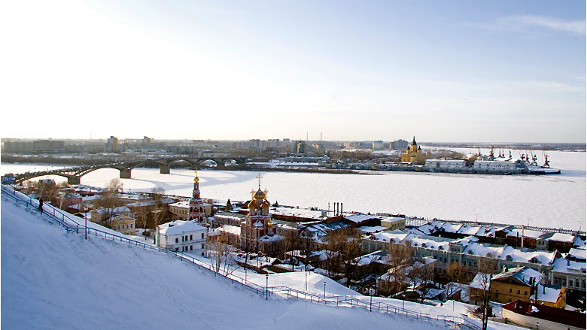

АНАЛИТИЧЕСКИЙ ОБЗОР
РЫНКА КОММЕРЧЕСКОЙ НЕДВИЖИМОСТИ
ГОРОДА НИЖНЕГО НОВГОРОДА
Март 2011 года

1. Основные тенденции отечественного рынка коммерческой недвижимости
Общий объем инвестиций в недвижимость России в 2010 году вырос на 52% и составил $4,919 млрд. В исследовании консалтинговой компании Jones Lang LaSalle прогнозируется, что в 2011 году рост объема инвестиций может составить еще 30% и достичь $6,4 млрд., из которых $5,2 млрд. придутся на инвестиции в коммерческую недвижимость.
Сегодня основной характеристикой рынка коммерческой недвижимости России можно считать существенное превышение предложения над спросом. Найти платежеспособного покупателя/арендатора в условиях экономической рецессии очень сложно.
Согласно результатам мониторинга российского рынка недвижимости, проведенного аналитиками компании Russian Research Group (RRG), средние сроки экспозиции выставляемых на продажу объектов продолжают расти, достигая сегодня 140 – 160 дней, причем кризис незначительно повлиял на динамику этого показателя, который сохраняет поступательный тренд с 2006 года. Количество выставленных на продажу объектов также продолжает плавный рост, что свидетельствует о том, что объекты выставляются на рынок, но не продаются так активно, как этого хотелось бы собственникам.
Проанализировав объекты, ушедшие с рынка продажи, аналитики RRG пришли к выводу, что если до кризиса переставали экспонироваться преимущественно более дешевые объекты, то сейчас рынок продажи чаще покидают более дорогие и менее ликвидные объекты, причем далеко не всегда речь идет о продаже объекта – нередко собственники просто снимают его с продажи. Одним из показателей продолжающейся стагнации на рынке недвижимости, по мнению экспертов, является количество объектов, цена предложения которых была изменена. Количество объектов с неизменной ценой растет, потому что собственники понимают, что ни повышение, ни понижение не приведет к продаже объекта.
О возможном оздоровлении на рынке недвижимости пока говорят косвенные признаки, например, оживление в промышленности. В первом полугодии 2010 года индекс промышленного производства в Приволжском федеральном округе (ПФО) составил 113,9% к уровню января – июня 2009 года. При этом объем строительных работ в целом по регионам ПФО вырос на 1,8% по сравнению с уровнем первого полугодия 2009 года. Самый высокий индекс отмечен в Республике Марий Эл (139,6%), самый низкий – в Ульяновской области (75%). За январь – июнь 2010 года в ПФО было построено жилых домов общей площадью 4,5 млн. кв.м, что на 3,2% меньше, чем за соответствующий период 2009 года.
Индекс цен производителей строительной продукции в июне 2010 года составил 100,2%, в целом по России – 103,6%.
В 2010 году были озвучены намерения девелоперов по разморозке своих проектов и по возвращению к ранее заявленным планам развития («Азия Сити», МФК «Акчарлак» в Казани). Более того, в конце 2009 – первой половине 2010 года были авансированы новые торговые центры и многофункциональные комплексы, а в Нижегородской области при поддержке правительства Российской Федерации планируется запустить шесть бизнес – инкубаторов. В самом Нижнем Новгороде новые офисные проекты не заявлены.
Рынок складской недвижимости в ушедшем году в ПФО развивался самым умеренным образом. Большинство заявленных проектов так и не было разморожено. О планах по строительству складских терминалов в Самаре заявлял ряд федеральных и международных операторов: «Алерс», «Евросиб», «Евразия логистик» и другие. Пока ни один из заявленных проектов не начат.
В Нижегородской области имеются логистические проекты общей площадью около 500 тысяч квадратных метров, заявленных к возведению на территории города и Нижегородской области и успешно замороженные. Новые сроки строительства ряда проектов до сих пор не определены. Параметры проектов, которые планируется воплотить в жизнь, пересматриваются в сторону уменьшения в связи падением спроса на складские помещения и ограничением финансовых ресурсов. Но, несмотря на это, интерес к складскому рынку Нижнего Новгорода присутствует.
Так, по сообщениям правительства Нижегородской области, в начале 2010 года американская компания предложила выкупить земельный участок площадью 800 га около аэропорта «Нижний Новгород» для размещения на нем логистического комплекса.
Интерес девелоперов к Приволжскому федеральному округу по – прежнему достаточно высок, просто за время кризиса они стали более осторожными, утверждают эксперты.
В целом, подводя итоги 2010 года по Приволжскому федеральному округу, можно отметить, что ситуация стабилизировалась, но говорить о грядущем росте пока преждевременно.
2. Рынок торговой недвижимости города Нижнего Новгорода
Нижегородский рынок торговой недвижимости в кризис претерпел существенные изменения
В 2009 году изменилось покупательское поведение, люди стали рациональнее относиться к покупкам, реже посещать магазины и экономить на развлечениях. Несколько сегментов ритейла серьезно пострадали, розница оптимизировала затраты, свернула планы по развитию, и спрос на торговую недвижимость упал. В 2009 – 2010 годах нижегородский рынок покинули несколько известных брендов («Эксперт», «Уютерра», «Ростикс», «Бананамама», Olson, «Рамстор»), многие игроки закрыли неликвидные торговые точки. Особенно сильно «просел», сегмент бытовой техники и электроники.
Переживавший в 2004 – 2008 годах расцвет рынок торговых и торгово – развлекательных центров столкнулся с падением посещаемости и оттоком арендаторов. Кризис показал, насколько необходим комплексный подход к проектированию, строительству и управлению торговыми центрами.
Уже в начале 2010 года концептуальные торговые центры по большому счету преодолели экономические трудности и стабилизировали арендные ставки на приемлемом для себя уровне.
Кризис почти не отразился на развитии аптечных сетей и продовольственных магазинов в формате «у дома». Продуктовый ритейл один из немногих увеличивал количество магазинов, примером тому «Магнит», «Пятерочка». Кризис ударил и по исторически сложившимся торговым коридорам (улицы Белинского, Большая Покровская, Коминтерна и другие), многие операторы освободили помещения, арендные ставки упали. В начале 2010 года на рынке было зафиксировано рекордное количество предложений торговых площадей на центральных улицах города. Рынок начала 2010 года однозначно был рынком покупателя, а не продавца.
Большая часть новых проектов торговой недвижимости, замороженных еще в 2008 – 2009 годах (ТЦ «Сормовский», ТЦ «Инхауз», ТЦ «Огни Столицы», ТЦ «МоскваСити», ТРЦ «Небо», ТРЦ «Куба»), в начале 2010 года «не подавали признаков жизни».
Некоторые проекты с высокой степенью готовности были перепрофилированы (Нижегородский рынок на Комсомольском шоссе изначально строился как автосалон, а Верхне – Печерский рынок был запроектирован как торговый центр) и открыты на рубеже 2009 – 2010 годов.
Однако в начале 2010 года ситуация начала меняться. После стагнации в конце 2009 года, в феврале – марте 2010 года, на рынке наметилась тенденция к оживлению. Федеральные, а также крупные региональные компании, перешли от стратегии выживания к очень осторожной стратегии развития. Пользуясь сложившимися ценовыми предложениями, сети начали активно занимать перспективные объекты стрит – ритейла и торговые центры, поглощать конкурентов, усиливая свои позиции в регионе.
Заметной тенденцией начала 2010 года стало то, что сетевые операторы больше ориентировались на размещение в торговых центрах в ущерб уличным помещениям.
Арендаторов привлекала предсказуемость, понятность политики крупных торговых комплексов, возможность привлекать посетителей за счет синергетического эффекта с магазинами других брендов и товарных групп.
Аналогичные процессы проходили и в сфере девелопмента торговой недвижимости.
Так, в Нижний Новгород в 2010 году вошла группа компаний «Ташир», которая стала соинвестором замороженного проекта на Московском шоссе (торговый центр «Огни Столицы»), теперь это будет торгово – развлекательный центр «Рио». Параллельно компания развивает собственный торговый и развлекательный бизнес.
Экономика вышла из кризисного пике, рынок торговых площадей города Нижнего Новгорода в течение 2010 года стабилизировался и медленно наращивал обороты.
Современный потребительский рынок Нижнего Новгорода имеет устойчивое состояние и его можно охарактеризовать как стабильный, с соответствующим уровнем насыщенности товарами и услугами, достаточно развитой сетью предприятий торговли, общественного питания и бытового обслуживания населения, с очень высокой предпринимательской активностью.
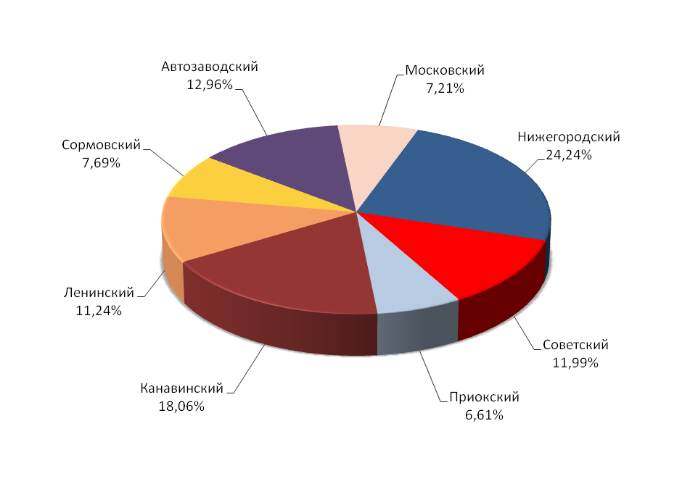
Рис. 1. Соотношение торговых площадей в разрезе районов города
Нижнего Новгорода по состоянию на 01 октября 2010 года, кв.м.
По данным администрации города Нижнего Новгорода, за девять месяцев 2010 года торговая сеть города увеличилась на 121 предприятие торговли, торговой площадью 20845,4 кв.м (9 месяцев 2009 года – 146 магазинов торговой площадью 17585,7 кв.м).
За счет нового строительства было открыто 20 магазинов, торговой площадью 15317,1 кв.м (9 месяцев 2009 года – 28 магазинов, торговой площадью 11569,7 кв.м).
Таблица 1
ВВОД МАГАЗИНОВ В ГОРОДЕ НИЖНЕМ НОВГОРОДЕ ЗА СЧЕТ НОВОГО СТРОИТЕЛЬСТВА
№  п/п | Район города  Нижнего Новгорода | Количество магазинов | Площадь, кв.м |  | В том числе,  крупные:
№  п/п | Район города  Нижнего Новгорода | Количество магазинов | общая | торговая | В том числе,  крупные:
1. | Автозаводский | 1 | 240 | 160 | –
2. | Канавинский | 1 | 280,8 | 228,8 | –
3. | Ленинский | 1 | 100 | 60 | –
4. | Московский | 2 | 232,3 | 138,9 | –
5. | Нижегородский | 3 | 40 393 | 11 429 | ТЦ «Лобачевский Плаза» – ООО «Конгресс» (улица Алексеевская, торговая площадь 9 000 кв.м) «Евроспар» – ООО «Спар Мидл Волга» (Казанское шоссе, дом 12, корпус 1, площадь 2280 кв.м)
6. | Приокский | 3 | 501,5 | 281,4 | –
7. | Советский | 9 | 3 175 | 3 019 | –
8. | Сормовский | – | – | – | –
ИТОГО: |  | 20 | 44 922,6 | 15 317,1
За счет приспособленных помещений был открыт 101 магазин торговой площадью 5528,3 кв.м (9 месяцев 2009 года – 118 магазинов торговой площадью 6016 кв.м, в том числе предприятия, введенные в эксплуатацию за счет перевода помещений на первых этажах зданий из жилого фонда в нежилой – 59 магазинов торговой площадью 2286,4 кв.м (9 месяцев 2009 года – 93 магазина торговой площадью 3291,8 кв.м).
Таблица 2
ВВОД МАГАЗИНОВ В ГОРОДЕ НИЖНЕМ НОВГОРОДЕ ЗА СЧЕТ ПРИСПОСОБЛЕННЫХ ПОМЕЩЕНИЙ
№  п/п | Район города  Нижнего Новгорода | Количество  магазинов | Площадь, кв.м
№  п/п | Район города  Нижнего Новгорода | Количество  магазинов | общая | торговая
1. | Автозаводский | 43 | 2719 | 1 877
2. | Канавинский | 5 | 235,7 | 155
3. | Ленинский | 13 | 1 116,8 | 695,3
4. | Московский | – | – | –
5. | Нижегородский | 13 | 1032 | 810
6. | Приокский | 3 | 159,1 | 96,4
7. | Советский | 12 | 983,2 | 538
8. | Сормовский | 12 | 1 660,9 | 1 356,6
ИТОГО: |  | 101 | 7 906,7 | 5 528,3
Проведен капитальный ремонт и реконструкция 46 магазинов торговой площадью 7701,5 кв.м (9 месяцев 2009 года – 57 магазинов, торговой площадью 9280,5 кв.м).
Таблица 3
РЕМОНТ И РЕКОНСТУРКЦИЯ МАГАЗИНОВ В ГОРОДЕ НИЖНЕМ НОВГОРОДЕ
№  п/п | Район города | Количество магазинов | Площадь, кв.м |  | В том числе,  крупные
№  п/п | Район города | Количество магазинов | общая | торговая | В том числе,  крупные
1. | Автозаводский | 11 | 2 837 | 1 896 | –
2. | Канавинский | 4 | 424 | 367,7 | –
3. | Ленинский | 2 | 1 594,5 | 898,2 | Магазин «Пятерочка» ООО «Сладкая жизнь – НН» (проспект Ленина, дом 61)
4. | Московский | 4 | 2031,2 | 1 839,5 | –
5. | Нижегородский | 15 | 2289 | 1 602 | –
6. | Приокский | 9 | 1055,7 | 600,1 | –
7. | Советский | – | – | – | –
8. | Сормовский | 1 | 600 | 498 | ООО «Авоська – НН»  (улица Коминтерна, дом 162)
ИТОГО: |  | 46 | 10 831,4 | 7 701,5
По состоянию на февраль 2011 года спрос сетевых компаний на торговую недвижимость в нижегородском регионе выглядел следующим образом.
Таблица 4
СПРОС СЕТЕВЫХ КОМПАНИЙ НА ТОРГОВУЮ НЕДВИЖИМОСТЬ В ГОРОДЕ НИЖНЕМ НОВГОРОДЕ
Площади, кв.м | Требуется помещений
От 50 до 100 | 44
От 100 до 500 | 120
От 500 до 2000 | 37
Более 2000 | 27
По данным риэлтерских компаний города Нижнего Новгорода, в целевом назначении преобладает спрос на недвижимость под торговлю и услуги (80%), на офисы приходится лишь 15%. В торговле же наиболее востребованы площади под продовольственные магазины и аптеки.
В территориальную структуру спроса кризис не внес существенных изменений – также наиболее востребованы нежилые площади в Нижегородском и Советском районах города Нижнего Новгорода – их доля в общем объеме заявок составляет около 60%; среди заречных районов города популярен Сормовский район – на него приходится около 10% заявок.
В феврале 2011 года средняя цена предложения торговой недвижимости в целом по городу Нижнему Новгороду составила 57715 рублей за квадратный метр.
Как видно из приведенной ниже диаграммы (рисунок 2), в феврале по – прежнему резко выделялся Нижегородский район – торговые помещения здесь стоили в 1,6 – 1,7 раза дороже, чем в районах аутсайдерах.
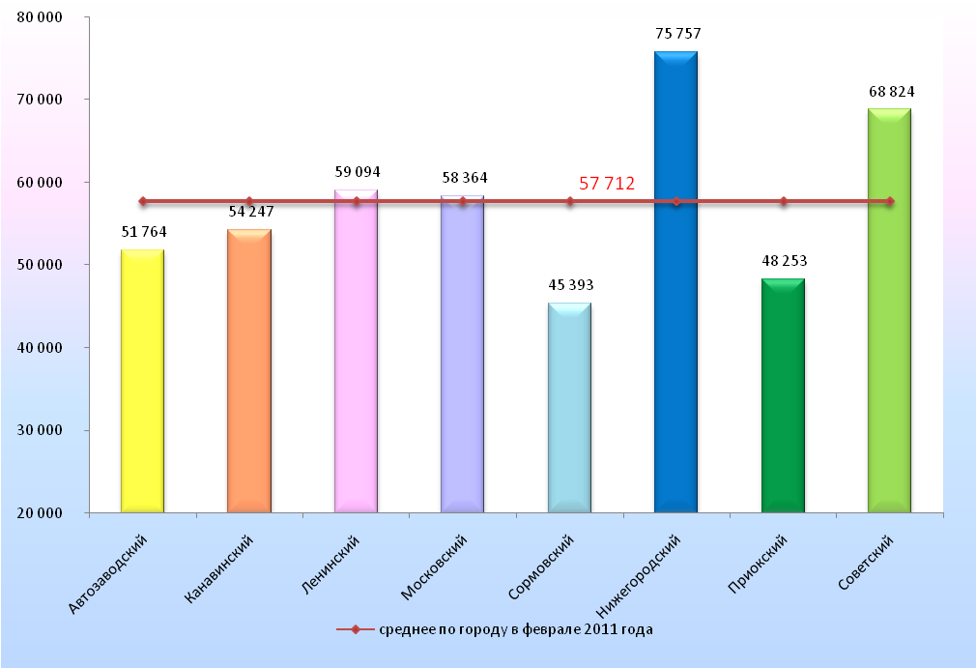
Рис. 2. Средние значения цен предложений на рынке торговой недвижимости по административным
районам города Нижнего Новгорода в феврале 2011 года, рублей за 1 кв.м.
Средняя по городу ставка арендной платы для торговых помещений в феврале 2011 года составила 698 рублей за один квадратный метр в месяц. Территориально картина аренды также была неоднозначна.
Нижегородские участники рынка недвижимости отмечают, что в таком сегменте как аренда, наибольшим спросом пользуются торговые помещения площадью 70 – 150 кв.м. В секторе купли – продажи в цене небольшие (50 – 100 кв.м) торговые помещения.
По – прежнему в спросе доминирует аренда. Приобретать в собственность готова только четверть заявителей, остальные же отдают предпочтение аренде недвижимости.
Такую ситуацию можно объяснить как общим снижением инвестиционного интереса в условиях кризиса, так и изменением структуры спроса по целевому назначению.
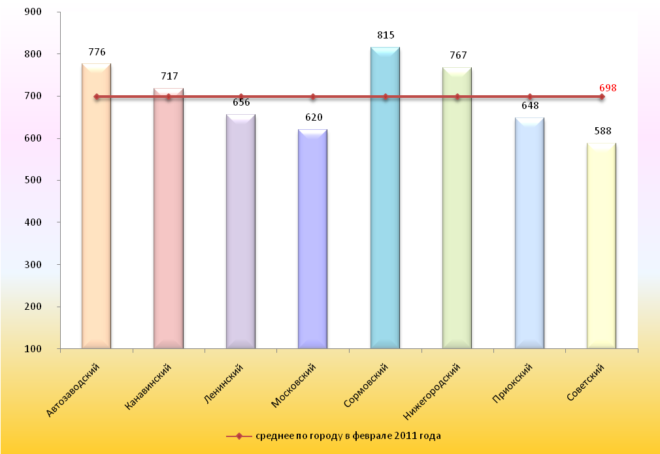
Рис. 3. Средние значения арендных ставок на рынке торговой недвижимости по административным
районам города Нижнего Новгорода в феврале 2011 года, рублей за 1 кв.м в месяц.
3. Рынок офисной недвижимости города Нижнего Новгорода
Офисный фонд города Нижнего Новгорода распределен неравномерно: свыше 60% всех площадей находится на территории Нижегородского и Советского районов.
Территориально структура предложений на нижегородском рынке офисной недвижимости в декабре 2010 года выглядела следующим образом.
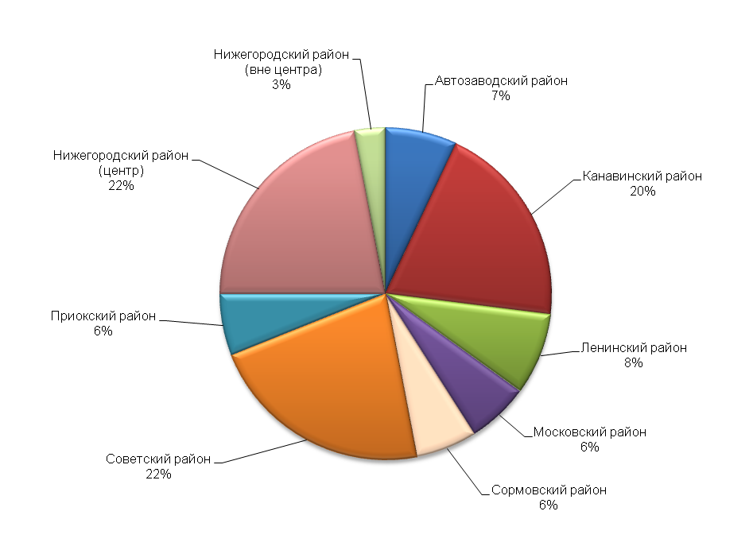
Рис. 4. Территориальная структура предложений на рынке офисной недвижимости
города Нижнего Новгорода по состоянию на декабрь 2010 года.
По мнению нижегородских участников рынка, в настоящее время рынок офисной недвижимости насыщен – предложение площадей во всех сегментах превышает спрос. По данным АН «Адрес», сегодня пустует около 15 – 20% площадей. Особенно много офисов освободилось после кризиса в заречной части города.
Эксперты называют два класса пустующих площадей. Первый – не вовремя введенные в рынок объекты с высокими ценовыми ожиданиями. В основном такие бизнес – центры располагаются в верхней части города Нижнего Новгорода. Второй – полностью изношенные и разбросанные по территории всего города бывшие здания НИИ, ставшие неконкурентными. Большие проблемы имеют офисные объекты, находящиеся на последних стадиях строительства или достроенные, но не способные в силу объективных рыночных причин заполнить площади на коммерческих условиях. Их местонахождение – административный центр города и деловые кластеры нижней части Нижнего Новгорода. Тем не менее, цены на аренду растут. Диапазон роста, который называют эксперты – от 5 до 20%.
Начало нового года всегда совпадает с изменением арендных ставок, и в наступившем году они поползли вверх там, где в 2009 – 2010 годах отмечалось сильное падение.
Приведенная ниже диаграмма (рисунок 5) демонстрирует уровень арендных ставок на офисную недвижимость в городе Нижнем Новгороде в феврале 2011 года.
Средняя по городу ставка арендной платы на рынке офисной недвижимости в феврале текущего года составила 470 рублей за один квадратный метр в месяц.
Самый «дешевый» среди административных районов по – прежнему остается Приокский район – здесь офисы в феврале текущего года предлагались в аренду в среднем по 396 руб./кв.м в месяц.
В Нижегородском районе предложения традиционно самые высокие – арендные ставки в 1,7 раза выше, чем в Приокском. При общей схожести картины с рынком продаж на рынке аренды более заметна разница в ставках аренды офисных и торговых помещений. В среднем по городу аренда офиса обходится арендатору на 33,0% дешевле, чем аренда торгового помещения.
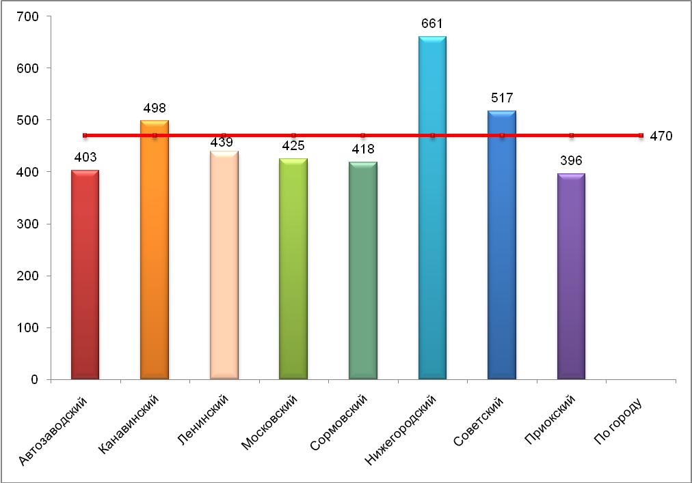
Рис. 5. Средние значения арендных ставок на рынке офисной недвижимости по административным
районам города Нижнего Новгорода в феврале 2011 года, рублей за 1 кв.м в месяц.

Адекватны ли арендные ставки рынку? Эксперты отвечают, что да. Еще год назад отмечались случаи, когда владельцы помещений сдавали их в аренду по стоимости коммунальных услуг. Последствия кризисных явлений в экономике продолжают сказываться на рынке офисов в большей степени, нежели в любой другой сфере коммерческой недвижимости.
Однако позитивными факторами являются стабилизация цен и тенденция уменьшения вакантности бизнес – центров. Наибольшим спросом пользуются офисные помещения не более 50 кв.м.
Средняя по городу Нижнему Новгороду цена предложения офисных помещений в феврале 2011 года составила 50389 руб./кв.м.
Как видно из приведенной ниже диаграммы (рисунок 6), ценовая ситуация по административным районам города Нижнего Новгорода была неоднородна – как в сравнении друг с другом, так и внутри отдельно взятого района. Офисы в Нижегородском районе в феврале текущего года были дороже, чем в Автозаводском районе, в среднем в 1,6 раза.
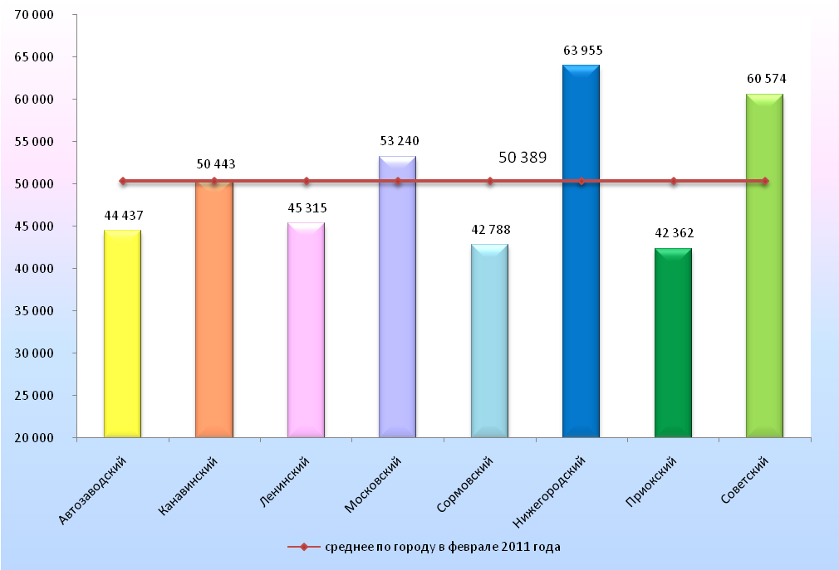
Рис. 6. Средние значения цен предложений на рынке офисной недвижимости по административным
районам города Нижнего Новгорода в феврале 2011 года, рублей за 1 кв.м.
Нижегородские эксперты отмечают, что оптимистичному прогнозу развития рынка офисной недвижимости сбыться не суждено. Во – первых, имеются макропричины – посткризисный рост экономики в стране никак не наступит, большинство компаний по – прежнему не планируют расширения бизнеса, а, значит, не претендуют занимать новые офисные площади. Во – вторых, есть и региональные причины, а именно – дефицит предложений на офисном рынке города Нижнего Новгорода, судя по всему, не наступит еще очень долго. Интернет и региональные печатные издания пестрят разнообразными предложениями офисов в аренду.
К тому же, несмотря на то, что планы строительства бизнес – центров в Нижнем Новгороде сильно изменились, на местный рынок продолжают выходить новые площади проектов, начатых еще в докризисное время. А ведь есть еще и долгострои в разной степени готовности.
Таким образом, в условиях экономического застоя и отсутствия дефицита предложений ожидать скорого и динамичного роста арендной ставок собственникам офисной недвижимости в городе Нижнем Новгороде не приходится. Попытки компенсировать инфляционные потери, скорее всего, будут безуспешны.
4. Рынок производственно – складской недвижимости города Нижнего Новгорода
Экономический кризис не обошел стороной и рынок производственно – складской недвижимости. Резкое падение промышленного производства и сворачиванием многих производственных программ привело к падению спроса на производственную недвижимость.
Степень негативного влияния кризиса, «внешнего» по отношению к национальной экономике, на состояние рынка недвижимости зависит от того, насколько сильно сопутствующие кризису факторы ограничивают спрос и/или предложение объектов недвижимости.
К таким факторам относятся снижение доходов населения, доходность от инвестиций в недвижимость, ухудшение доступности кредитных ресурсов для покупателей, что в свою очередь приводит к сокращению спроса на товары промышленного производства.
Спрос на производственно – складскую недвижимость существенно сократился, однако рынок не замер – наступило время арендаторов, впервые за долгие годы появился адекватный объем вакантного предложения, а собственники объектов стали более лояльны к арендаторам и покупателям, предлагая всевозможные скидки и дополнительные бонусы.
Нижегородская область относится к числу крупнейших индустриальных центров России с высокой долей перерабатывающей промышленности в экономике. По объему отгружаемой обрабатывающими предприятиями произведенной продукции область уверенно входит в первую десятку российских регионов, занимая 7 – 8 место в Российской Федерации. Именно поэтому вызванный мировым кризисом спад в промышленности отразился на Нижегородской области сильнее, чем на многих других регионах России.
Рынок промышленной недвижимости является весьма инертным и находится в сильной зависимости от развития экономики, а строительство промышленных объектов – это сложный процесс, обусловленный спецификой конкретного производства и требованиями, предъявляемыми к индустриальной недвижимости. Проекты индустриальной недвижимости до настоящего времени практически не были затронуты девелоперами, поскольку складской рынок для них более прост и понятен. Индустриальные проекты сложнее, при этом конкуренция в этом сегменте сегодня ниже, чем в складских проектах.
Город Нижний Новгород – один из крупнейших промышленных центров России. Рынок промышленной недвижимости Нижнего Новгорода, как и многих других крупных российских городов, можно разделить на производства, находящиеся в черте города и за его пределами, а также сегментировать по временному признаку – на помещения старой и современной постройки.
К настоящему времени на территории города Нижнего Новгорода сформировалось около 15 промышленно – производственных зон, включающих промышленные, строительные, транспортные предприятия. Промышленные зоны распределены неравномерно – основная часть находится в заречной части города (Автозаводский, Ленинский, Канавинский, Московский и Сормовский районы).
На территориях промышленных зон города (в Ленинском районе – территория бывшего завода фрезерных станков на улице Памирской, район улиц Новикова – Прибоя и Удмуртской; Приокский район – вдоль улицы Ларина; Канавинский район – в районе улицы Кузбасской, Автозаводский район – набережная реки Ока – улица Юлиуса Фучика) после ремонта корпусов и реконструкции инженерных коммуникаций размещаются небольшие, реже средние производственные предприятия самых различных профилей: рядом с предприятиями пищевой промышленности могут располагаться производители металлоконструкций, мебели, производители упаковки и т.д.
Для производственных объектов полезность в большей мере определяется их близостью к транспортным системам региона, к исторически сложившимся путям грузопотоков и крупным потребителям промышленной продукции.
Не менее важными ценообразующими факторами для производственно – складской недвижимости является развитость инфраструктуры, удобство подъезда и технические параметры помещений (высота потолка, расстояние между пролетами и т.п.)
Как правило, объекты производственной недвижимости представляют собой предприятия, построенные еще в советское время, на которых производство было остановлено, либо масштабы производства уменьшились, и собственник вынужденно продает часть пустующих площадей. В таких случаях объекты помимо производственных площадей еще включают складские и административно – бытовые площади. При этом производственные и складские площади не имеют четкого профиля и могут использоваться как под производство, так и под склад. А административные площади продаются или сдаются в аренду как самостоятельные объекты.
В городе Нижнем Новгороде насчитывается около 400000 квадратных метров складских площадей. Сложность в оценке объема складских площадей создает тот факт, что не весь объем складов обращается на рынке – большая часть технических помещений используется их обладателями под собственные нужды.
Общая площадь производственно – складских площадей города Нижнего Новгорода с учетом площадей промышленных предприятий оценивается на уровне 4,5 млн. кв.м. Около 83% из них расположено в заречной части города, где и сосредоточено большинство промышленных предприятий.
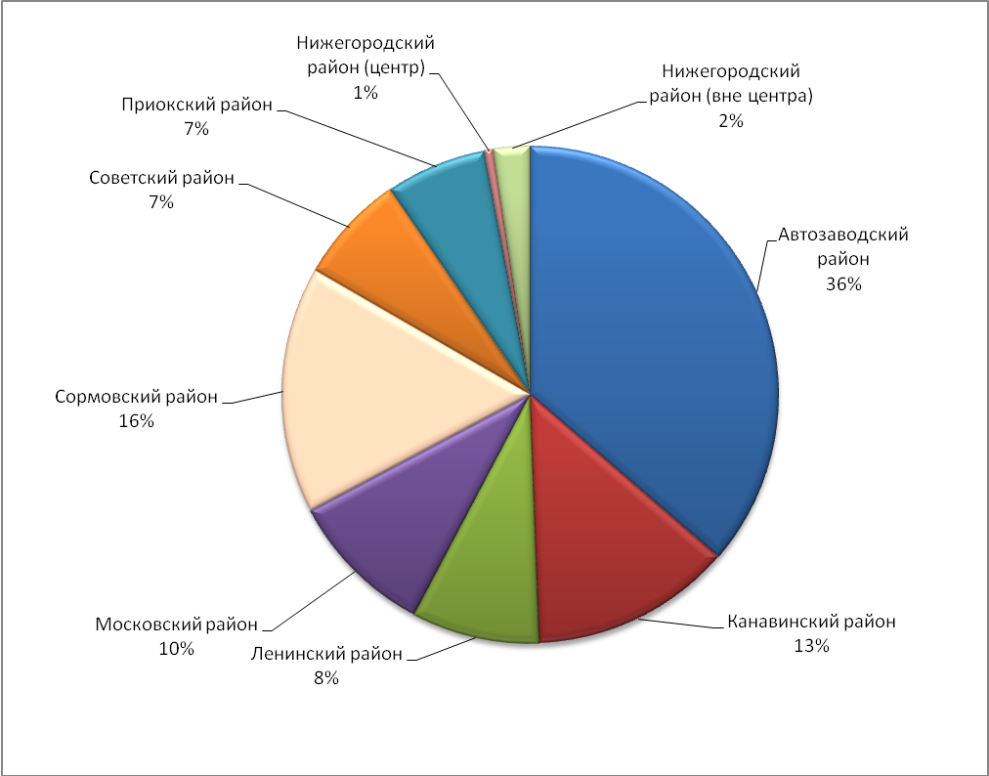
Рис. 7. Территориальная структура предложений на рынке производственно – складской недвижимости
по административным районам города Нижнего Новгорода по состоянию на 02 февраля 2011 года.
В феврале 2011 года наибольшее число предложений производственно – складской недвижимости приходилось на Автозаводский район города.
Средняя цена продажи по городу Нижнему Новгороду производственно – складской недвижимости в феврале 2011 года составила около 21600 рублей за один квадратный метр.
В верхней части Нижнего Новгорода объектов производственно – складского назначения существенно меньше, поэтому и цены здесь выше, чем в заречной части города.
В продажу выставлялись как имущественные комплексы, так и отдельно стоящие здания. Среди последних предлагались в продажу как чисто производственные здания (как правило, это были производственные корпуса и цеха с высотой пролета более 9 метров, часто оборудованные погрузочно – разгрузочными механизмами), либо административно – производственные или административно – складские здания. В зависимости от доли офисной составляющей такие объекты были представлены в листинге продаж либо как производственные/складские здания с офисной составляющей, либо как административные здания, включающие в себя складские производственно – складские помещения.
Как правило, в случае преобладании наличия административной (офисной) составляющей подобные объекты предлагались по более высокой цене.
Например, производственно – складское двухэтажное здание на проспекте Ленина в Канавинском районе площадью 3600 кв.м предлагалось за 75 млн. рублей (20833 руб./кв.м), в случае же продажи с пристроенным трехэтажным административным зданием площадью 790 кв.м – за 100 млн. рублей (22779 руб./кв.м).
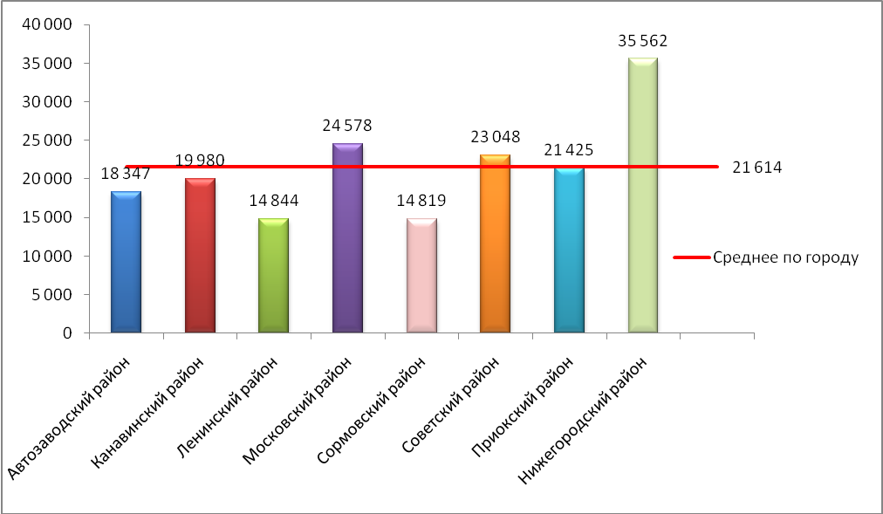
Рис. 8. Средние значения цен предложений на рынке производственно – складской недвижимости
по административным районам города Нижнего Новгорода по состоянию на 02 февраля 2011 года,
рублей за один квадратный метр.
Все выставленные в феврале 2011 года на продажу здания предлагались с земельными участками, поэтому в стоимость квадратного метра входила и стоимость земельного участка.
Производственные здания и/или производственные цеха, оборудованные погрузочно – разгрузочными механизмами (козловым краном, кран – балкой, тельфером и т.п.) предлагались в основном в заречной части города и их цены немного превышали уровень средних цен по районам этой части города. На дату исследования такие объекты в заречной части города Нижнего Новгорода продавались в среднем по 20700 рублей за один квадратный метр.
Цена предложения объектов недвижимости производственно – складского назначения зависела также от наличия коммуникаций. Например, неотапливаемые объекты недвижимости (или если коммуникации отключены) предлагались в среднем на 30% дешевле, чем отапливаемые.
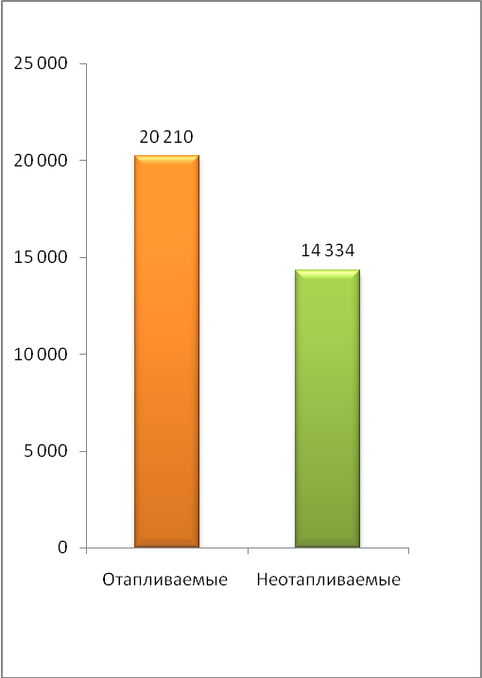
Рис. 9. Средние значения цен предложений отапливаемых и неотапливаемых объектов
производственно – складского назначения, расположенных в заречной части
города Нижнего Новгорода, по состоянию на 02 февраля 2011 года.
В феврале 2011 года основную долю в общем объеме предложения объектов производственно – складского назначения составляли отдельно стоящие здания (около 80%).
Размер площадей объектов производственно – складского назначения варьировал от 50 – 70 кв.м (помещения) до 30000 кв.м (недействующий завод в Автозаводском районе). Около 60% от общего числа предложения приходилось на объекты площадью свыше 1000 кв.м.
Отличительной особенностью кризисных 2008 – 2009 годов стало значительное увеличение числа выставленных на продажу и в аренду объектов производственно – складской недвижимости, а так же примерно равное соотношение между количеством объектов в аренду и на продажу – 55% на 45%, тогда как в докризисные времена оно составляло 80% на 20%.
Производственно – складские объекты сдаются в аренду там, где они действительно востребованы рынком, при этом верхняя граница арендных ставок во многом зависит от крупномасштабности объектов – поскольку платить арендную плату за них приходится значительную.
Средняя цена аренды по городу на объекты производственно – складской недвижимости в феврале 2011 года составила 236 рублей за один квадратный метр в месяц. При этом в заречной части города арендные ставки на производственно – складскую недвижимость были ниже, чем в верхней – ввиду незначительного объема предложений в нагорной части города.
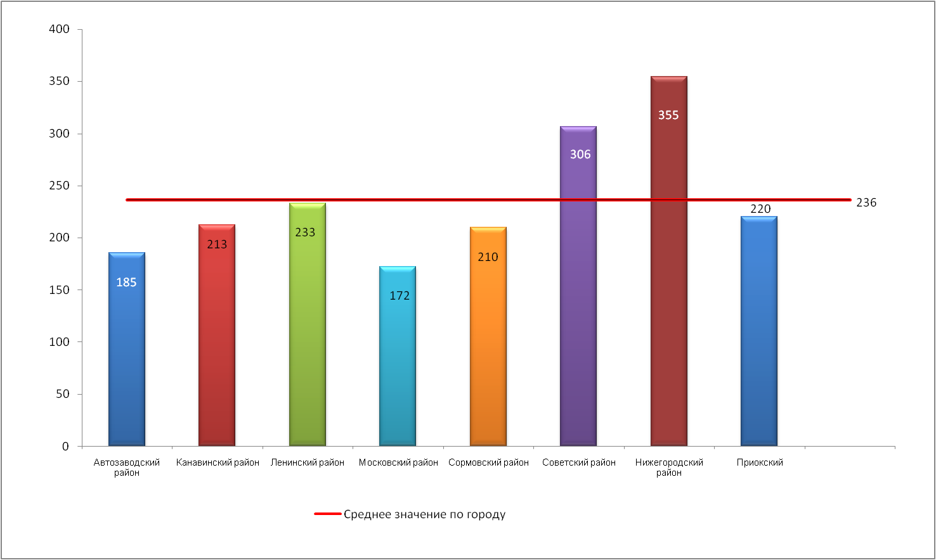
Рис. 10. Средние значения арендных ставок на рынке производственно – складской офисной недвижимости
по районам города Нижнего Новгорода по состоянию на 02 февраля 2011 года, рублей за 1 кв.м в месяц.
По самым низким арендным ставкам сдавались не отапливаемые помещения. Арендные ставки для неотапливаемых складов в черте города Нижнего Новгорода по районам города в феврале 2011 года были практически одинаковые – в среднем от 80 до 120 руб./кв.м в месяц.
5. Анализ рынка коммерческой недвижимости Автозаводского района
Поскольку рассматриваемое недвижимое имущество неоднородно как по своему назначению, так и по своим физическим и эксплуатационным параметрам, было проанализировано несколько сегментов нижегородского рынка недвижимости.
5.1. Анализ сегмента рынка коммерческой недвижимости – нежилых встроенных помещений торгово – офисного назначения (включая общепит), расположенных в Автозаводском районе города Нижнего Новгорода
Рассматриваемые объекты – нежилые встроенные помещения, расположенные на первом этаже и в подвале жилого дома по красной линии проспекта Октября в Автозаводском районе города Нижнего Новгорода.
Текущее использование рассматриваемых нежилых помещений на дату исследования – торгово – офисное:
- в помещении № 5 расположен офис Нижегородского филиала Автозаводского отделения Бюро технической инвентаризации;
- в помещении № 6 на первом этаже находится магазин промышленных товаров и зал игровых автоматов; подвал помещения № 6 не используется.
По данным администрации Автозаводского района города Нижнего Новгорода, обеспеченность торговыми площадями в районе по состоянию на 01 января 2010 года составляла 386,3 квадратных метра на одну тысячу жителей (при нормативе 280 кв.м).
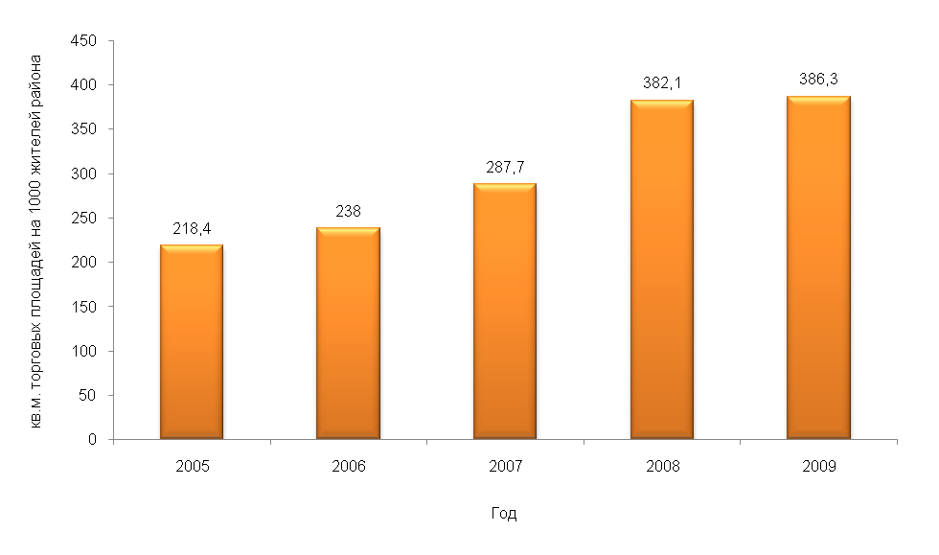
Рис. 11. Динамика обеспеченности торговыми площадями жителей Автозаводского района
города Нижнего Новгорода.
Потребительский рынок функционирует как составная часть экономики района, отражающая социально – экономическое состояние района в целом.
Начавшееся в 2010 году восстановление покупательского спроса оказало влияние на динамику продаж товаров и услуг. В 2010 году сектор розничной торговли продемонстрировал рост относительно аналогичного периода предыдущего года на 14,9% (в действующих ценах).
Сеть предприятий торговли Автозаводского района за первое полугодие 2010 года увеличилась на 19 объектов торговой площадью более 2,5 тысяч квадратных метров и составила на 01 июля 2010 года свыше 1200 объектов.
Прирост новых торговых площадей району дало открытие магазинов в приспособленных помещениях, а также проведение ремонта и реконструкции магазинов.
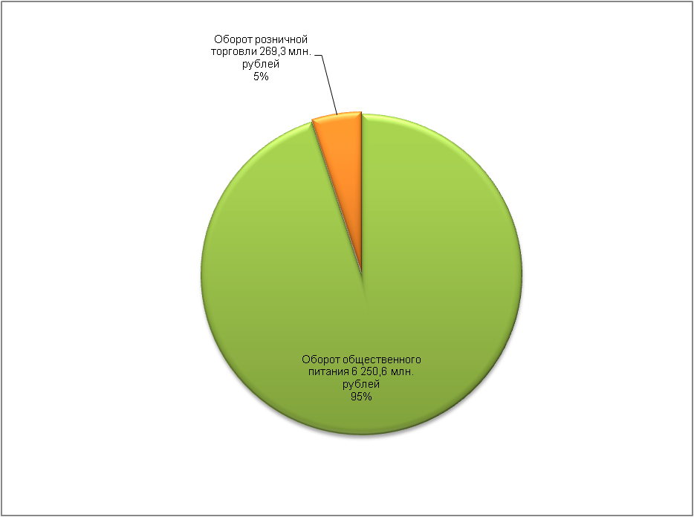
Рис. 12. Динамика товарооборота предприятий Автозаводского района
города Нижнего Новгорода за 2010 год.
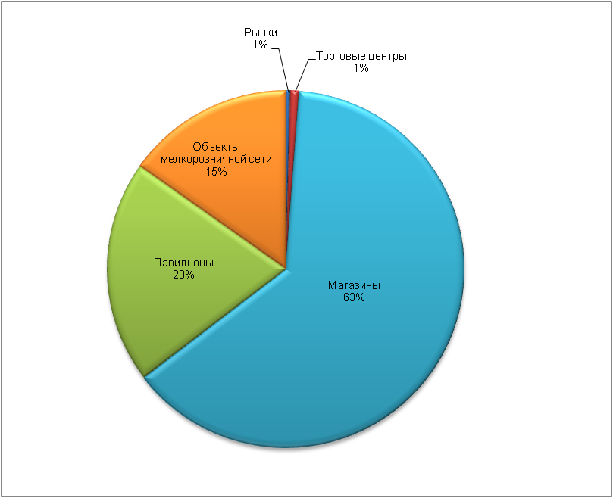
Рис. 13. Структура объектов торговли Автозаводского района города Нижнего Новгорода
по состоянию на 01 июля 2010 года.
Рынок предложения в аренду и продажу встроенных помещений торгово – офисного назначения, расположенных в Автозаводском районе города Нижнего Новгорода, на период исследования – февраль 2011 года – в большинстве случаев был представлен несколькими основными сегментами:
- первый сегмент – нежилые встроенные помещения, расположенные на нижних этажах жилых домов советской постройки – бывшие встроенные магазины;
- второй сегмент – помещения на нижних этажах новостроек, изначально предназначенные под коммерческое использование;
- третий сегмент – квартиры, расположенные на первых этажах жилых домов, переведенные или требующие перевода в статус нежилых помещений, с отдельным входом или с возможностью оборудования такового.
В феврале 2011 года встроенные помещения торгово – офисного назначения, расположенные преимущественно на первых этажах домов, в Автозаводском районе предлагались в среднем по 61377 рублей за один квадратный метр – лишь на 0,8% дешевле, чем в среднем по Канавинскому и Ленинскому районам Нижнего Новгорода вместе взятым.
Как правило, по более высоким ценам предлагались помещения бывших магазинов – это и понятно, ведь они находятся, как правило, в самых проходных местах.
Большое влияние на цены продажи, а так же на позиционирование объекта на рынке оказывает этаж, на котором расположен продаваемый или сдаваемый в аренду объект. Обычно существенная разница в цене наблюдается между помещениями, расположенными на первых, цокольных (подвальных) этажах и этажах выше первого.
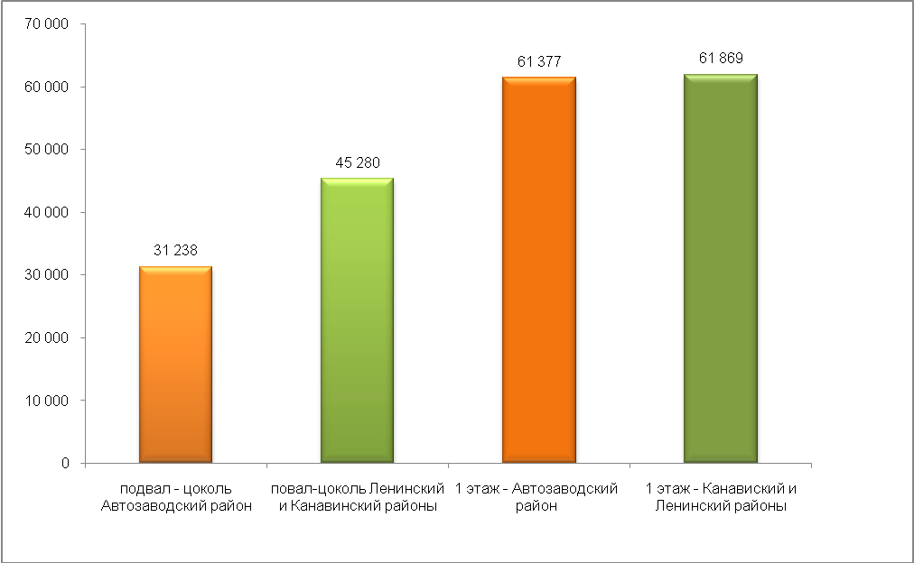
Рис. 14. Удельные цены предложений встроенных помещений торгово – офисного назначения,
расположенных в Автозаводском, Ленинском и Канавинском районах города Нижнего Новгорода,
по состоянию на 02 февраля 2011 года.
В зависимости от площади помещений картина выглядела следующим образом (рисунок 15).
Как видно из приведенной ниже диаграммы, в феврале 2011 года в Автозаводском районе по более высоким ценам предлагались помещения под магазин, услуги, площадью до 100 кв.м; помещения площадью от 100 кв.м и выше в среднем предлагались по 53 400 – 57 600 рублей за квадратный метр.
Помещения подвала в настоящее время не используются. Физическое состояние и технические параметры данных помещений, а также отсутствие прямого выхода на улицу делает возможным их использование лишь в качестве складских.
Помещения, сходные по своим физическими параметрам и состоянию с рассматриваемыми помещениями подвала, на дату исследования предлагались в среднем по 16500 рублей за один квадратный метр.
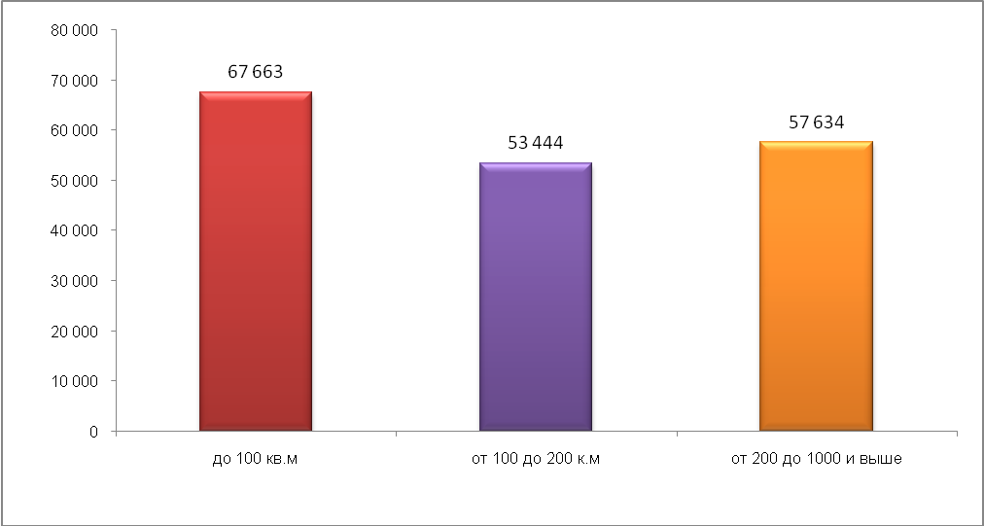
Рис. 15. Удельные цены предложений встроенных помещений торгово – офисного назначения,
расположенных в Автозаводском районе города Нижнего Новгорода, по состоянию на
02 февраля 2011 года.
Среднее значение арендных ставок для помещений торгово – офисного назначения, расположенных на первых этажах зданий в Автозаводском районе города Нижнего Новгорода, в феврале 2011 года составило 676 рублей за один квадратный метр в месяц.
Офисные помещения, расположенные на вторых этажах зданий и выше, в Автозаводском районе на дату исследования предлагались в среднем по 487 рублей за один квадратный метр в месяц. В аренду предлагались помещения административных и офисных зданий, расположенных на оживленных улицах района – улице Веденяпина, проспекте Кирова, улице Дьяконова.
В настоящее время в Нижнем Новгороде функционируют 1503 предприятия общественного питания на 91129 мест, в том числе: 591 при производственных предприятиях, учреждениях и учебных заведениях и 912 предприятий открытой сети (рестораны, кафе, бары, закусочные, столовые).
За девять месяцев 2010 года на территории города открылось 35 предприятий общественного питания с числом посадочных мест – 1583 (за 9 месяцев 2009 года открылось 38 предприятий, на 1444 места), в том числе:
- кафе – 13 на 937 мест;
- ресторанов – 3 на 144 места;
- баров – 11 на 225 мест;
- закусочных – 4 на 76 мест;
- кафетериев – 1 на 16 мест;
- столовая – 1 на 120 мест.
По месту расположения количество предприятий общественного питания открытой сети в городе распределилось следующим образом:
- в жилых комплексах – 27;
- при торговых центрах – 1;
- при зрелищных культурно-оздоровительных центрах – 3;
- при производственном предприятии – 1.
Объем оборота общественного питания Автозаводского района за январь – март 2010 года составил 269,3 млн. рублей, что на 17,8% меньше чем в аналогичном периоде прошлого года.
Деятельность по оказанию услуг общественного питания на 01 июля 2010 года в Автозаводском районе оказывало свыше 162 предприятий.
Было открыто семь объектов общественного питания, в том числе, кафе – 1, баров – 5, закусочных – 1. Сеть общественного питания развивается, в основном за счет общедоступных предприятий средней вместимости. Уровень предложения услуг на рынке предприятий общественного питания можно охарактеризовать как вполне достаточный.
По мнению экспертов, для предприятий общественного питания (независимо от района расположения) большое значение имеет наличие так называемого «якоря», обеспечивающего постоянный поток клиентов (например, улица Большая Покровская, центр Сормово, крупные торговые центры и т.п.).
В торговых и торгово – развлекательных центрах ресторанные операторы предпочитают снимать от 20 до 80 кв.м. Среди площадей на первых этажах жилых и нежилых зданий лидируют блоки по 50 – 200 кв.м (для кафе или предприятий быстрого питания) или до 350 кв.м (для ресторанов).
В феврале 2011 года в аренду предлагались как действующие оборудованные кафе, так и помещения универсального назначения, одним из вариантов, использования которых было – под общепит.
Арендные ставки на нежилые помещения под общественное питание варьировались в зависимости от местоположения и состояния объекта.
Встроенные помещения под общепит, расположенные в заречной части Нижнего Новгорода, в феврале 2011 года предлагались в аренду в среднем по 600 рублей за один квадратный метр в месяц.
5.2. Анализ сегмента рынка продаж коммерческой недвижимости – нежилых отдельно
стоящих зданий, расположенных в городе Нижнем Новгороде
Объекты исследования – нежилые отдельно стоящие здания.
Спецификой рассматриваемого недвижимого имущества являются нижеследующие факты.
Рассматриваемые здания холодильника, трансформаторной подстанции и будки проходной относятся к узкоспециализированной недвижимости, которая на открытом рынке предлагается в продажу крайне редко – подобные объекты обычно входят в состав производственных комплексов и по отдельности не продаются. Что же касается трансформаторных подстанций, то такие объекты в открытой продаже не встречаются.
Здание фабрики – кухни (нежилое) по своему функциональному использованию неоднородно – около 67% площадей здания используются (сданы в аренду) в качестве производственно – складских, и около 30% – в качестве торгово – офисных, включая общепит.
Учитывая специфику объекта, был исследован нижегородский рынок продаж нежилых отдельно стоящих зданий. Данный рынок недвижимости представлен двумя крупными сегментами: сегмент зданий свободного или многофункционального назначения, включающего в себя и административно – торговые здания, и сегмент зданий производственно – складского назначения.
В целях получения более объективных результатов исследование проводилось по всем административным районам города Нижнего Новгорода. На дату исследования, на продажу было выставлено около 130 зданий многофункционального назначения.
Территориально структура предложений зданий многопрофильного использования в феврале 2011 года выглядела следующим образом – рисунок 16.
В феврале 2011 года наибольшее число предложений отдельно стоящих зданий многопрофильного использования приходилось на Нижегородский район. При этом объем предложений в заречной и нагорной частях города был почти одинаков (56% – в верхней части и 44% – в нижней части города). В случае же продажи зданий производственно – складского назначения, объем предложений в заречной части города составил около 80%.
Причиной такой диспропорции в структуре предложения, по мнению экспертов, является более высокий уровень деловой активности в верхней части города, в частности, в Нижегородском и Советском районах. А также структура недвижимости города Нижнего Новгорода, в которой основная доля административных и торговых площадей приходится именно на эти два района, в то время как основная масса производственно – складской недвижимости расположена в заречной части города.
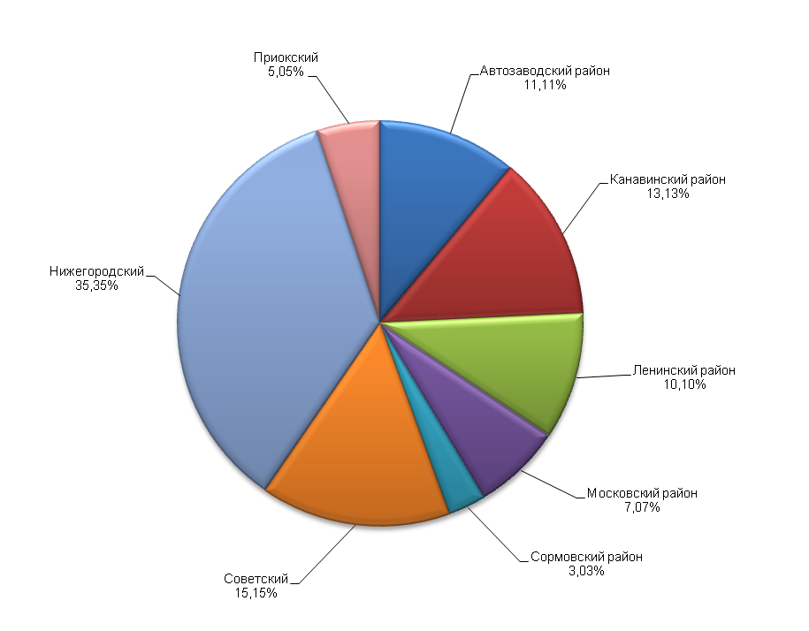
Рис. 16. Территориальная структура предложений зданий многофункционального назначения по
административным районам города Нижнего Новгорода по состоянию на 02 февраля 2011 года.
Отдельно стоящие здания предлагались под разные направления: под торгово – офисную деятельность, досуг, общепит, гостиницу, учебный или медицинский центры.
В верхней части города Нижнего Новгорода здания многофункционального назначения предлагались почти в 1,5 раза дороже, чем в заречной части.
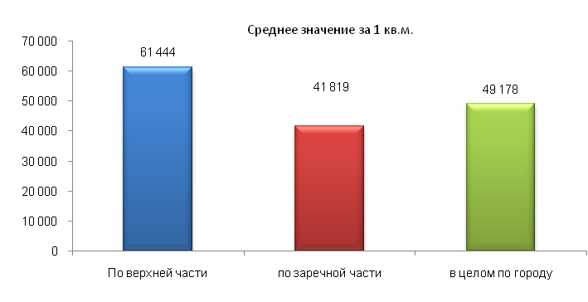
Рис. 17. Удельные цены предложений зданий многофункционального назначения
в целом по городу Нижнему Новгороду по состоянию на 02 февраля 2011 года.
Ценовая ситуация по административным районам города Нижнего Новгорода была неоднородна – как в сравнении друг с другом, так и внутри отдельно взятого района.
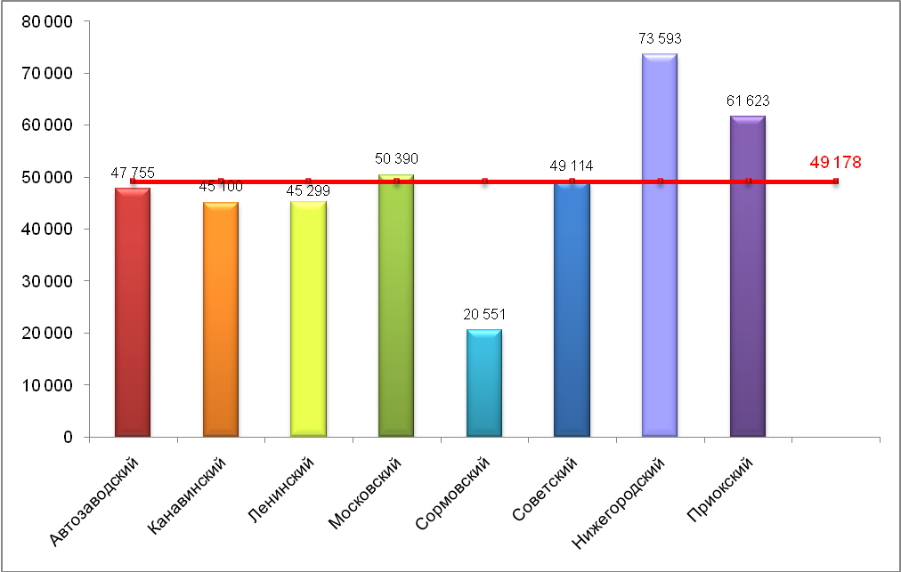
Рис. 18. Удельные цены предложений зданий многофункционального назначения по административным
районам города Нижнего Новгорода по состоянию на 02 февраля 2011 года.
В трех районах заречной части города – Автозаводском, Канавинском и Ленинском – здания многофункционального использования предлагались по вполне сопоставимым ценам.
При этом разброс цен был весьма существенен. Например, в Московском районе предлагались здания по ценам, существенно превышающим среднее значение (здание новой постройки, рядом с трассой М7, площадью 1500 кв.м, красивое архитектурное решение, предлагалось за 100 млн. рублей или 66667 руб./кв.м). В то же время отдельно стоящее здание площадью 2155,4 кв.м расположенное по Бурнаковскому проезду, продавалось за 20 млн. рублей или 9279 руб./кв.м).
Разброс цен в Нижегородском районе также впечатляет – от 120000 руб./кв.м (отдельно стоящее здание – банк на улице Рождественская, дом 35/5, площадью 1990,90 кв.м) до 46667 руб./кв.м (офисное здание площадью 3000 кв.м под гостиницу, отель, услуги, учебный центр).
На стоимость объектов оказывали влияние такие факторы, как местонахождение, состояние объекта, его площадь. Встречались в продаже и современные торгово – офисные центры. Цены на такие объекты достаточно высоки, поскольку это качественные площади с малым процентом износа и расположены они в центрах деловой активности города.
В Автозаводском районе на дату исследования было выставлено в продажу 11 зданий – в основном это были здания торгово – офисного назначения. По самой высокой цене – 85561 руб./кв.м предлагалось здание действующего ресторана с бильярдной общей площадью 187 кв.м, расположенное на улице Веденяпина; по самой низкой – 25000 руб./кв.м – административное трехэтажное здание площадью 1600 кв.м, расположенное вдоль проспекта Молодежный, по красной линии; в здании начата внутренняя отделка, заказаны новые окна, заменены коммуникации.
5.3. Анализ сегмента рынка земельных участков под коммерческое использование
Рассматриваемый земельный участок расположен в Автозаводском районе города Нижнего Новгорода и предоставлен в аренду на 49 лет. Земельный участок относится к категории земель населенных пунктов, разрешенное использование участка – под фабрику – кухню.
В рамках исследования был проведен анализ выставленных на продажу земельных участков категории земель населенного пункта, предназначенных под коммерческое использование, расположенных в различных административных районах города Нижнего Новгорода.
В феврале 2011 года на продажу было выставлено около 100 свободных от строений земельных участков. Как видно из приведенного рисунка 19, основную долю в общем объеме предложений составляли земельные участки площадью до 1 га.
Минимальный размер земельных участков в продаже составил 300 кв.м – земельный участок с готовым проектом под автомойку, расположенный на улице Пушкина в Советском районе, предлагался по 4000 руб./кв.м; максимальный размер выставленного в продажу земельного участка составил 60000 кв.м – земельный участок в Нижегородском районе под офисно – торговую застройку, в аренде, предлагался по цене 600 руб./кв.м.
Земельные участки под коммерческое использование в феврале 2011 года предлагались в среднем по 2630 рублей за один квадратный метр. В заречной части города Нижнего Новгорода земельные участки стоили в среднем дешевле, чем в нагорной. В верхней части земельные участки предлагались в среднем по 3380 рублей за один квадратный метр, в заречной части города – по 2250 рублей за один квадратный метр. Однако в разбивке по административным районам города Нижнего Новгорода картина выглядела не так однозначно.
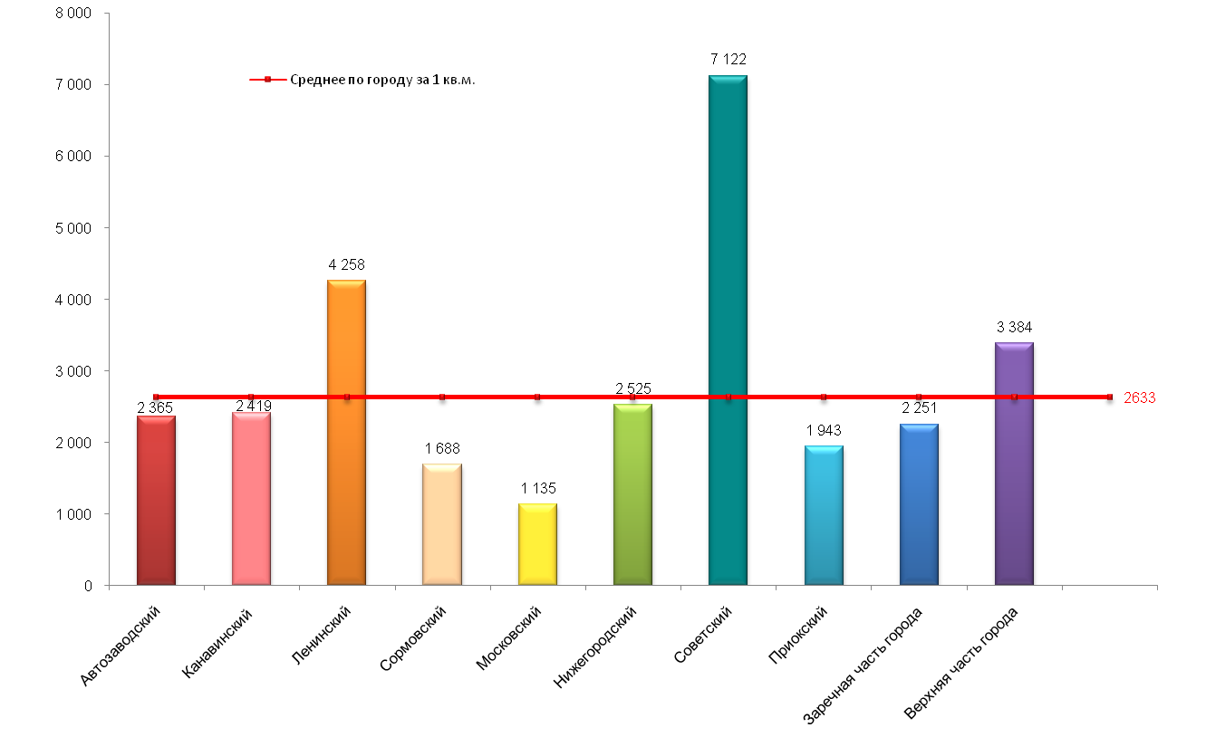
Рис. 20. Удельные цены предложений земельных участков под коммерческое использование по
административным районам города Нижнего Новгорода по состоянию на 02 февраля 2011 года.
За счет двух довольно дорогих земельных участков, расположенных в Советском и Ленинском районах, и выставленных на продажу в феврале 2011 года, средние удельные цены предложений здесь значительно превысили показатели остальных районов, в том числе, и Нижегородского района.
В первом случае земельный участок площадью 1750 кв.м, расположенный на улице Генкиной, предлагался под строительство офисных помещений, спортивных залов, медицинского центра, складских помещений, наземных и подземных парковок по цене 25 млн. рублей (14286 руб./кв.м).
Во втором случае – земельный участок площадью 4000 кв.м, расположенный в Ленинском районе, вблизи моста через реку Ока, под жилищное или промышленное строительство, предлагался по цене 61,5 млн. рублей (15375 руб./кв.м).
Анализ удельных цен предложений на земельные участки в зависимости от прав показал, что в феврале 2011 года по более высоким ценам предлагались земельные участки, находящиеся в собственности – в целом по городу они стоили дороже почти в два раза (1,9 раза).
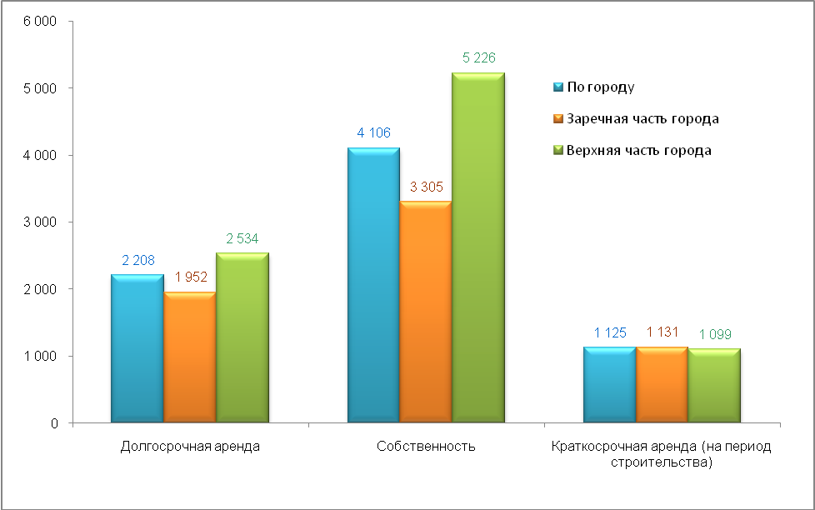
Рис. 21. Удельные цены предложений земельных участков под коммерческое использование
в зависимости от прав на земельные участки по состоянию на 02 февраля 2011 года.
Таким образом, можно констатировать, что разброс цен на земельные участки под коммерческое использование как в целом по Нижнему Новгороду, так и в отдельно взятых административных районах города, довольно существенен. Данное обстоятельство можно объяснить как неразвитостью земельного рынка, так и последствиями кризиса.
ВЫВОДЫ И ПРОГНОЗЫ:
- Рынок коммерческой недвижимости в наибольшей степени ощутил на себе последствия мирового кризиса: произошло существенное падение цен, как продажи, так и аренды, значительно снизились объемы инвестиций в коммерческую недвижимость, и, как следствие, сократилось число заявленных к строительству объектов, а некоторые и вовсе оказались заморожены.
- Основной характеристикой рынка коммерческой недвижимости России можно считать существенное превышение предложения над спросом. Найти платежеспособного покупателя/арендатора в условиях экономической рецессии очень сложно.
- Влияние мирового кризиса на рынок недвижимости в целом по России и города Нижнего Новгорода в частности, проявилось в значительном снижении спроса на коммерческую недвижимость, в то время как объем предложений выставленных на продажу и в аренду объектов под коммерческое использование наоборот, существенно вырос.
- По мере исчезновения спекулятивных объектов инвестиций, вызванных перекосом финансовой системы и ее ручной корректировкой, снижения банковских ставок и увеличения сроков кредитов, по мере оздоровления мировой экономики, появления локального спроса и сокращения вакантных площадей, интерес к коммерческой недвижимости со стороны инвесторов будет возвращаться.
АНАЛИТИЧЕСКИЙ ОБЗОР
рынка коммерческой недвижимости города Нижнего Новгорода
Авторский документ
Савельева Светлана Владимировна

Заместитель Генерального директора по оценочной деятельности
© ЗАО «НижБизнесКонсалтинг»
Все права защищены
Российская Федерация
город Нижний Новгород
Март
2011

Ежедневник нижегородских предпринимателей «Биржа» № 2 от 25.01.2011.
«Улучшение еще впереди»: журнал «Commercial Realestate» № 13 (142), 01 – 15.07.2010.
«Поволжье приходит в себя»: Журнал «Commercial Realestate» № 2 (154) 16 – 31.01.2011.
http://www.idem-nn.ru/analytics/word12.php
http://www.admgor.nnov.ru/references/econom/market/9_10.html
http://www.admgor.nnov.ru/references/econom/market/9_10.html
http://www.admgor.nnov.ru/references/econom/market/9_10.html
По данным компании IDEM, источник: журнал «Деловой квартал. Нижний Новгород» № 04 (154), 2011 год.
Рекламно – информационный еженедельник «Полезная площадь» № 45 (322) от 17 ноября 2010 года и № 46 (323) от 24 ноября 2010 года.
Расчет произведен специалистами ЗАО «НижБизнесКонсалтинг» на основе статистической обработки 393 предложений.
Расчет произведен специалистами ЗАО «НижБизнесКонсалтинг» на основе статистической обработки 350 предложений.
Источник: http://www.roo.nnov.ru/analiz.html
Ежедневник нижегородских предпринимателей «Биржа» № 2 от 25.01.2011.
Расчет произведен специалистами ЗАО «НижБизнесКонсалтинг» на основе статистической обработки 672 предложений.
Расчет произведен специалистами ЗАО «НижБизнесКонсалтинг» на основе статистической обработки 523 предложений.
Рекламно – информационный еженедельник «Полезная площадь» № 48 (325) от 08 декабря 2010 года.
Расчет произведен специалистами ЗАО «НижБизнесКонсалтинг» на основе статистической обработки 254 предложений.
http://ru.ners.ru/object/92774.html
Расчет произведен специалистами ЗАО «НижБизнесКонсалтинг» на основе статистической обработки 254 предложений.
Расчет произведен специалистами ЗАО «НижБизнесКонсалтинг» на основе статистической обработки 254 предложений.
Расчет произведен специалистами ЗАО «НижБизнесКонсалтинг» на основе статистической обработки 195 предложений.
Ежедневник нижегородских предпринимателей «Биржа» № 4 от 08.02.2011.
http://www.avtozavod.nnov.ru/region/torgt.htm
http://www.avtozavod.nnov.ru/region/torgt.htm
Рассчитано специалистами ЗАО «НижБизнесКонсалтинг» по базам данных агентств недвижимости.
Расчет произведен специалистами ЗАО «НижБизнесКонсалтинг» на основе статистической обработки 92 предложений.
Расчет произведен специалистами ЗАО «НижБизнесКонсалтинг» на основе статистической обработки 140 предложений.
http://www.admgor.nnov.ru/references/econom/market/an_torg.html
http://www.avtozavod.nnov.ru/region/torgt.htm
Расчет произведен специалистами ЗАО «НижБизнеКонсалтинг» на основе статистической обработки 200 предложений.
Расчет произведен специалистами ЗАО «НижБизнеКонсалтинг» на основе статистической обработки 132 предложений.
Расчет произведен специалистами ЗАО «НижБизнеКонсалтинг» на основе статистической обработки 132 предложений.
http://ru.ners.ru/object/229353.html
http://vgs.nnov.ru/commercial/sale/1989.html
http://time-id.ru/offers/commerc/office_apartment/zdan-bank/
http://www.gipernn.ru/?id=183147
http://www.triumfnn.ru/print.php?detal=se10009&prt=yes, http://ru.ners.ru/object/92668.html
http://www.gipernn.ru/?id=229996
http://vgs.nnov.ru/commercial/sale/1949.html
http://www.enterkn.ru/object/4672.html
Расчет произведен специалистами ЗАО «НижБизнеКонсалтинг» на основе анализа 100 предложений.
http://vgs.nnov.ru/commercial/sale/1396.html
http://ru.ners.ru/object/410838.html
Расчет произведен специалистами ЗАО «НижБизнеКонсалтинг» на основе анализа 100 предложений.

